经济运行简析
一、工业
1-2月份，全区规模以上工业增加值同比增长21.9%，其中，轻工业同比增长13.3%；重工业同比增长27.6%。
二、固定资产投资
1-2月份，全区固定资产投资同比增长39%。其中，城镇项目投资同比增长790%；房地产开发投资同比下降26.9%。商品房销售同比增长83.6%。
三、消费品市场
1-2月份，全区社会消费品零售总额完成42.6亿元，同比增长35%。其中，批发业和零售业完成28.7亿元，住宿业和餐饮业完成13.9亿元。
四、财政收入和社会事业民生支出
1-2月份，全区财政一般公共预算收入完成9.7亿元，同比增长29.89%。财政一般公共预算支出完成7亿元，同比增长22.22%。其中，教育支出同比下降22.16%，科学技术支出同比下降16.35%，社会保障和就业支出同比下降16.02%，交通运输支出同比增长135.54%。

全区主要经济指标 （2021年2月份）
指 标 | 单位 | 1-2月份累计 | 比去年同期±%
规模以上工业增加值 | 万元 | —— | 21.9
固定资产投资 | 万元 | —— | 39.0
社会消费品零售总额 | 万元 | 425745 | 35.0
财政一般公共预算收入 | 万元 | 96845 | 29.89
财政一般公共预算支出 | 万元 | 70235 | 22.22
实际利用外商直接投资 | 万美元 | —— | ——
规模以上工业综合能源消费量 | 吨标准煤 | 62577 | 20.18
单位工业增加值能耗增减率 | % | —— | -1.41
工业用电量 | 万千瓦时 | 50121 | 26.9

全区主要经济指标（分月）
（2021年2月份） 单位：亿元、%
月份 | 生产总值 |  | 固定资产投资 | 一般公共预算收入
月份 | 总量 | 增速 | 累计增速 | 累计总量 | 累计增速
2020年2月 | —— | —— | -5.1 | 4 | -20.9
3月 | 146.1 | -8.8 | -0.6 | 6.5 | -21.3
4月 | —— | —— | 0 | 13.8 | -17.17
5月 | —— | —— | 6.1 | 20 | -17.6
6月 | 317.8 | -1.6 | 3.2 | 28.6 | 0.3
7月 | —— | —— | 6.1 | 33.9 | -3.36
8月 | —— | —— | 7.6 | 36.9 | -2.26
9月 | 493.4 | 0 | 9.6 | 40.6 | -2.9
10月 | —— | —— | 10 | 45.7 | -1.86
11月 | —— | —— | 10.6 | 49.8 | -0.08
12月 | 709.3 | 1.2 | 10.2 | 54.4 | -1.28
2021年1月 | —— | —— | —— | —— | ——
2月 | —— | —— | 39.0 | 9.7 | 29.89
全区主要经济指标（分月）
（2021年2月份） 单位：亿元、%
月份 | 规模以上工业增加值 | 社会消费品零售总额
月份 | 累计增速 | 累计总量 | 累计增速
2020年2月 | -15 | 31.5 | -28.4
3月 | -14.5 | 50.9 | -21.5
4月 | -13 | 71.3 | -16.3
5月 | -11.9 | 92.9 | -12
6月 | -9.2 | 115.1 | -9.4
7月 | -8.4 | 136.5 | -7.3
8月 | -8.0 | 159.4 | -5.2
9月 | -6 | 182.4 | -3.7
10月 | -4.1 | 207.4 | -2.2
11月 | -4 | 232.4 | -1.5
12月 | -2.4 | 257.2 | -0.7
2021年1月 | —— | —— | ——
2月 | 21.9 | 42.6 | 35.0

规模以上工业增加值增速
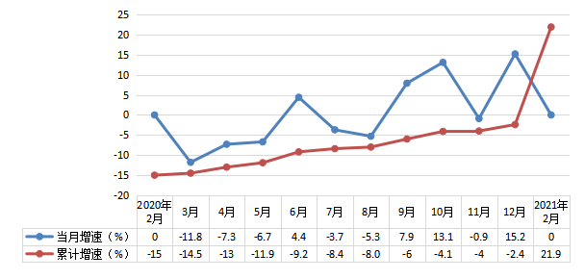
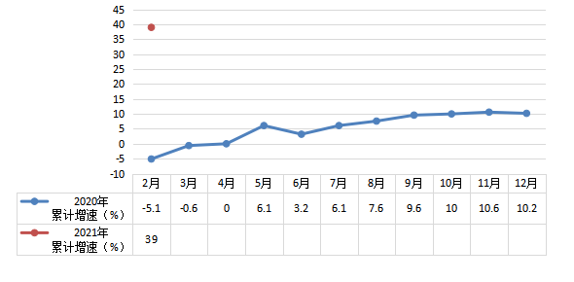

固定资产投资增速
社会消费品零售总额总量及增速
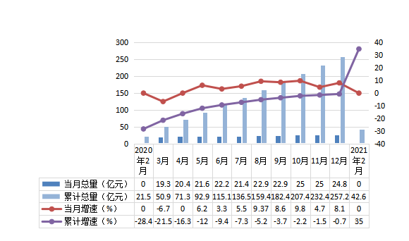
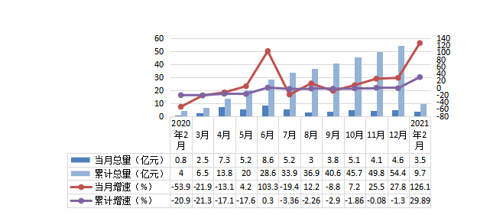

财政一般公共预算收入总量及增速

规模以上工业增加值
指 标 | 累计比去年同期±%
工业增加值 | 21.9
# 轻工业 | 13.3
重工业 | 27.6
# 国有控股企业 | 25.5
国有企业 | 30.0
集体企业 | 0.0
股份合作企业 | 0.0
股份制企业 | 12.7
“三资”企业 | 12.9
其他类型企业 | 0.0
# 非公有制 | 15.1
# 大型企业 | 22.8
中型企业 | 4.2
小型企业 | 44.7
# 高技术产业 | 95.2
# 高新技术产业 | 2.5
工业六大主导产业合计 | 7.6
汽车及装备制造业 | 0.5
电子信息工业 | -39
新材料产业 | 42.3
（2021年2月份）
注：增长速度按可比价计算。
规模以上工业主要产品产量
（2021年2月份）
指 标 | 计量单位 | 本月止累计 | 比去年同期±%
服装 | 万件 | 59.2 | 16.7
金属包装容器 | 吨 | 1126 | 74.6
自来水生产量 | 万立方米 | 6475 | 12.6
混凝土机械 | 台 | 1 | -50
人造金刚石微粉 | 万克拉 | 1920 | 108
矿山专用设备 | 吨 | 11.2 | -93
工业电炉 | 台 | 2 | 100
社会消费品零售总额
（2021年2月份） 单位：万元
指 标 | 本月止累计 | 比去年同期±%
社会消费品零售总额 | 425745 | 35.0
按销售单位所在地分
城镇 | 425745 | 35.0
乡村 | —— | ——
按行业分
批发业 | 21981 | 9.1
零售业 | 264724 | 39.2
住宿业 | 5105 | 24.8
餐饮业 | 133935 | 32.8
固定资产投资完成额
（2021年2月份）
指 标 | 累计比去年同期±%
固定资产投资 | 39.0
#民间投资 | 5.5
#基础设施投资 | 1030.3
#房地产开发投资 | -26.9
按产业分
第一产业 | 0.0
第二产业 | ——
#工业投资 | ——
第三产业 | 39.0
按建设性质分
新建 | 670.5
扩建 | -40.2
改建和技术改造 | 3687.6
财政收入表
（2021年2月份） 单位：万元
指标名称 | 本月止累计 | 比去年同期±%
财政收入总计 | 96845 | 29.89
一般公共预算收入小计 | 96845 | 29.89
税收收入 | 93095 | 31.87
#增值税 | 40318 | 17.45
企业所得税 | 17975 | 47.64
个人所得税 | 6761 | 69.87
资源税 | 160 | -12.57
城市维护建设税 | 5867 | 29.20
房产税 | 5344 | 18.89
印花税 | 1757 | 27.13
城镇土地使用税 | 2194 | -11.28
土地增值税 | 8466 | 118.82
车船税 | 48 | -91.44
耕地占用税 | 0 | —
契税 | 4166 | 59.86
环境保护税 | 39 | 3800.00
其他税收收入 | — | —
非税收入 | 3750 | -5.45
政府性基金收入合计 | 0 | —
财政支出表
（2021年2月份） 单位：万元
指标名称 | 本月止累计 | 比去年同期±%
支出总计 | 105045 | 20.55
一般公共预算支出合计 | 70235 | 22.22
一般公共服务支出 | 15540 | 11.45
国防支出 | 31 | —
公共安全支出 | 488 | -77.34
教育支出 | 12985 | -22.16
科学技术支出 | 87 | -16.35
文化旅游体育与传媒支出 | 218 | -37.71
社会保障和就业支出 | 7415 | -16.02
卫生健康支出 | 5233 | 57.19
节能环保支出 | 620 | -57.03
城乡社区支出 | 22399 | 278.04
农林水支出 | 446 | -3.46
交通运输支出 | 391 | 135.54
资源勘探电力信息等支出 | 99 | -85.05
商业服务业等支出 | 0 | —
自然资源海洋气象等支出 | 296 | -18.90
住房保障支出 | 3009 | 22.82
粮油物资储备支出 | 0 | —
灾害防治及应急管理支出 | 638 | 5.98
其他支出 | 340 | —
政府性基金支出合计 | 34810 | 17.32
文化旅游体育与传媒支出 | 0 | —
城乡社区支出 | 34806 | 17.42
其他支出 | 4 | -85.19
各区县（市）主要经济指标（一）

（2021年2月份）
 | 规模以上工业增加值 | 财政一般公共预算收入
 | 累计比去年同期±% | 本月止累计 （万元） | 比去年同期±%
郑州市 | 37.0 | 215.1亿元 | 5.9
中原区 | 21.9 | 96845 | 29.89
二七区 | 31.1 | 94733 | 8.1
管城区 | 18.8 | 86130 | 6.6
金水区 | 49.4 | 237277 | 29.4
上街区 | 32.5 | 26583 | 14.7
惠济区 | 18.5 | 50851 | -2.9
中牟县 | 72.6 | 75332 | -6.1
巩义市 | 36.1 | 69467 | 13.0
荥阳市 | 40.4 | 79795 | 22.3
新密市 | 29.0 | 43894 | 8.9
新郑市 | 42.4 | 69571 | -37.7
登封市 | 41.3 | 33995 | 33.1
经开区 | 28.5 | 199634 | 5.4
高新区 | 57.6 | 143958 | 11.3
郑东新区 | 18.1 | 246345 | 6.7
航空港区 | 54.5 | 118231 | 1.4
各区县（市）主要经济指标（二）

 | 社会消费品零售总额 |  | 固定资产投资 | 其中：房地产开发投资
 | 本月止累计 | 比去年同期±% | 累计比去年同期±% | 累计比去年同期±%
郑州市 | 876.6亿元 | 33.2 | 55.0 | 26.3
中原区 | 425745 | 35.0 | 39.0 | -26.9
二七区 | 823711 | 28.1 | 210.5 | 359.5
管城区 | 887827 | 29.4 | 69.2 | 42.9
金水区 | 1688810 | 32.6 | 18.5 | -24.9
上街区 | 63133 | 27.4 | 57.8 | 36.3
惠济区 | 349603 | 38.0 | 20.6 | 3.8
中牟县 | 301816 | 37.8 | 35.8 | 58.9
巩义市 | 494697 | 32.4 | 52.1 | 128.6
荥阳市 | 284459 | 34.0 | 49.4 | 137.6
新密市 | 338971 | 33.2 | 83.6 | 70.6
新郑市 | 539147 | 34.0 | 70.0 | 74.8
登封市 | 272910 | 28.9 | 107.9 | 65.3
经开区 | 786468 | 36.7 | 94.6 | 46.5
高新区 | 324972 | 33.9 | 83.5 | 75.6
郑东新区 | 961002 | 38.6 | 25.4 | -2.4
航空港区 | 222858 | 26.7 | 84.2 | -19.2
（2021年2月份） 单位：万元
各区县（市）主要经济指标（三）

（2021年2月份） 单位：吨标准煤
 | 规模以上工业 综合能源消费量 |  | 单位工业增加值能耗增减率（%）
 | 本月止累计 | 比去年同期±% | 单位工业增加值能耗增减率（%）
郑州市 | 224.21万吨标准煤 | 5.57 | -22.94
中原区 | 62577 | 20.18 | -1.41
二七区 | 47844 | 41.60 | 7.99
管城区 | 5068 | -5.18 | -20.18
金水区 | 1025 | 51.18 | 1.19
上街区 | 142689 | 11.34 | -15.99
惠济区 | 12563 | 25.98 | 6.31
中牟县 | 53537 | 13.22 | -34.40
巩义市 | 550000 | 12.53 | -17.32
荥阳市 | 392891 | -4.99 | -32.32
新密市 | 403276 | 18.24 | -8.34
新郑市 | 57134 | 42.81 | 0.30
登封市 | 406036 | 1.74 | -28.00
经开区 | 54469 | 54.32 | 20.12
高新区 | 28830 | -53.66 | -70.60
郑东新区 | 4635 | -91.11 | -92.47
航空港区 | 19482 | 34.31 | -13.09

全市居民消费价格指数
（2021年2月份）
指 标 | 环比 | 以上年同月为100 | 累计比
居民消费价格总指数 | 100.5 | 99.7 | 99.7
一、食品烟酒 | 101.2 | 101.0 | 101.5
粮 食 | 99.6 | 100.7 | 101.0
鲜 菜 | 107.5 | 104.8 | 104.5
畜 肉 | 98.3 | 94.6 | 98.3
水 产 品 | 116.0 | 119.0 | 111.4
蛋 | 91.4 | 98.3 | 98.1
鲜 果 | 107.5 | 103.9 | 105.9
二、衣着 | 100.0 | 98.4 | 98.4
三、居住 | 100.4 | 99.1 | 98.9
四、生活用品及服务 | 99.7 | 99.6 | 100.1
五、交通和通信 | 100.6 | 97.6 | 96.6
六、教育文化和娱乐 | 100.2 | 102.3 | 102.2
七、医疗保健 | 99.8 | 98.9 | 99.3
八、其他用品和服务 | 99.4 | 95.0 | 95.4

